PRT ZA NA MIZO
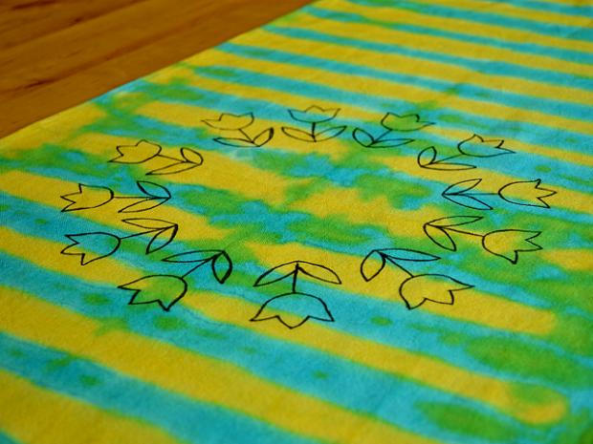
Potrebujemo:
staro rjuho, barve za barvanje na hladno, vrvico, vrečko, krožnik

Blago izrežete po želji (npr. dimenzije mojega prta so bile 150 x 40 cm). Pripravljen prt zložimo po širini na polovico in še enkrat na polovico, tokrat po dolžini. Zlikamo in pričnemo zlagati kot harmoniko, razmik je 1,5 do 2 cm. Zloženo blago z vrvico zavežemo na več mestih (lahko uporabimo tudi elastiko).
Na podlago (na primer krožnik) damo veliko vrečko, ki smo jo prej razrezali, in blago dobro namočimo s pomočjo pršilnika. Zdaj lahko pričnemo barvati. Najprej uporabimo temno barvo; nanašamo jo enakomerno ob strani »harmonike«. Barve nanesite kar več, ker jo blago vpije. Vmes lahko pogledamo, kaj nastaja. Dobro je, če barva pride vsaj do polovice višine posameznega zavihka. Blago počasi obrnemo in z druge strani na enak način nanašamo svetlo barvo. Zdaj cel prt zapakiramo v vrečko in počakamo 24 ur. Pomembno je, da je barva ves čas mokra. Lahko jo vmes večkrat poškropimo. Po 24 urah odstranimo vrvico, prt zmočimo, da odstranimo barvo, in pogledamo, kakšen vzorec je nastal. Prt operemo ročno v čisti vodi, ki ji dodamo kis. Potem ko se blago posuši, ga zlikamo, vzorec pa lahko dopolnimo s flomastri za blago.
Ko boste svoje stanovanje okrasili z novim prtom, ga fotografirajte in pošljite na mail ivana.kovsca@os-cerknica.si

